Dichiarazione sostitutiva atto di notorietà
( art.47 D.P.R. N. 445 del 28.12.2000 G.U. N. 42 del 20/02/2001)
Il/la Sottoscritto/a _______________________________________________________________
Codice Fiscale:__________________________________________________________________
nato a ______________________________________________ (_____) il ____/ _____/ _____,
residente a __________________________ (_____) in ________________________ n° _____
consapevole che chiunque rilascia dichiarazioni mendaci è punito ai sensi del Codice Penale secondo quanto prescritto dall’art.76 del succitato D.P.R. 445/2000 e che,inoltre, qualora dal controllo effettuato emerga la non veridicità del contenuto di taluna delle dichiarazione rese, decadrà dai benefici conseguenti al provvedimento eventualmente emanato sulla base della dichiarazione non veritiera (art.75 D.P.R. n. 445/2000)
DICHIARA CHE
________________________________________________________________________________
________________________________________________________________________________
________________________________________________________________________________
________________________________________________________________________________
________________________________________________________________________________
________________________________________________________________________________
________________________________________________________________________________
________________________________________________________________________________

_________________,li____________ |  | ______________________________  Firma del dichiarante  (per esteso e leggibile)*
* La firma non va autenticata, né deve necessariamente avvenire alla presenza dell'impiegato dell'Ente che ha richiesto il certificato.

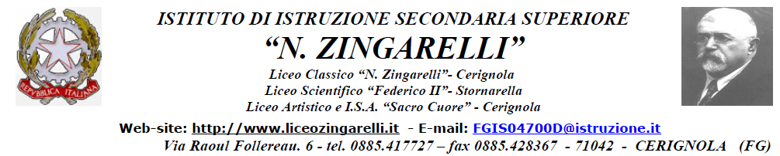

La presente dichiarazione è contestuale all’istanza di __________________________ presentata in

data__________________ all’I.I.S.S. Nicola Zingarelli di Cerignola.

Si allega :

o⁭ copia fotostatica del documento;

oppure

o la firma del dichiarante viene apposta davanti al dipendente addetto alla ricezione senza autenticazione della sottoscrizione

(barrare con una x la voce che interessa)

___________________________ lì, _________________

IL PUBBLICO UFFICIALE

__________________________

